Міністерство освіти і науки України

**Прикарпатський національний університет**

**імені В.Стефаника**

*Факультет математики та інформатики*

*Кафедра інформаційних технологій*

*Програмування вбудованих систем*

Лабораторна робота № 6

Тема: «Робота з SD-карткою»

Виконала: Петрів В. В.

Група ІПЗ-23

Дата: 28 листопада 2023р.

Викладач: Лазарович І.М.

Івано-Франківськ - 2023

**Завдання**

Використовуючи матеріал теми 8 та теоретичні відомості до лабораторної роботи зібрати схему для роботи Ардуіно та SD-карти. Створити меню для роботи з SD картою через термінал, що містить наступні пункти:

* [1] Вивести перелік файлів на карті;
* [2] Видалити вибраний файл;
* [3] Створити порожній файл;
* [4] Записати у вибраний файл дані, введені з клавіатури;
* [5] Вивести вміст і розмір вибраного файлу.

Передбачити «безпечну» роботу з файлами, тобто перевірку наявності перед відкриванням, видаленням файлу і т.п. В звіті навести тему, мету, сформульоване завдання, програмний код, схему з’єднань (можна фото), скріншот результатів виведення з послідовного порта (не менше 30-50 рядків), висновки.

Необхідні комплектуючі для виконання роботи:

* Arduino UNO – 1 шт.;
* Макетна плата – 1 шт.;
* Модуль для SD-Card – 1шт.;
* Кнопка – 1 шт.;
* З’єднувальні провідники ~ 10шт.

**Схема**

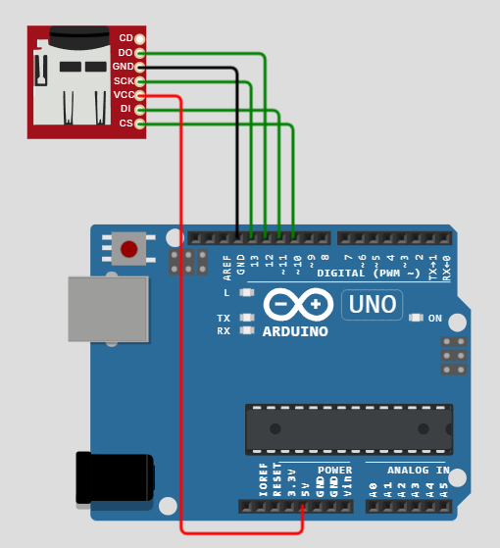

**Посилання на проект:**

<https://wokwi.com/projects/382562620043462657>

**Програмний код**

#include <SPI.h>

#include <SD.h>

#define CS_PIN 10

void setup() {

**Serial**.begin(115200);

  SD.begin(CS_PIN);

**Serial**.println("initialization done.");

**Serial**.setTimeout(6000);

}

void loop() {

**Serial**.println("\nChoose an option:");

**Serial**.println("[1] List files on the card");

**Serial**.println("[2] Delete a selected file");

**Serial**.println("[3] Create an empty file");

**Serial**.println("[4] Write data to a selected file from the keyboard");

**Serial**.println("[5] Display content and size of a selected file\n");

  while (!**Serial**.available()) {}

  int option = **Serial**.parseInt();

  switch (option) {

    case 1:

      listFiles();

      break;

    case 2:

      deleteFile();

      break;

    case 3:

      createEmptyFile();

      break;

    case 4:

      writeToFile();

      break;

    case 5:

      displayFileContent();

      break;

    default:

**Serial**.println("Invalid option");

      break;

  }

}

void listFiles() {

**Serial**.println("Files on the card:");

  File root = SD.open("/");

  while (true) {

    File entry = root.openNextFile();

    if (!entry) {

      break;

    }

**Serial**.println(entry.name());

    entry.close();

  }

  root.close();

}

void deleteFile() {

**Serial**.println("Enter the name of the file to delete:");

  while (!**Serial**.available()) {}

  String fileName = **Serial**.readString();

  fileName.trim();

  if (SD.exists(fileName)) {

    SD.remove(fileName);

**Serial**.println("File deleted successfully");

  } else {

**Serial**.println("File not found");

  }

}

void createEmptyFile() {

**Serial**.println("Enter the name of a new empty file:");

  while (!**Serial**.available()) {}

  String fileName = **Serial**.readString();

  fileName.trim();

  File newFile = SD.open(fileName, FILE_WRITE);

  newFile.close();

**Serial**.println("Empty file created successfully");

}

void writeToFile() {

**Serial**.println("Enter the name of the file to write to:");

  while (!**Serial**.available()) {}

  String fileName = **Serial**.readString();

  fileName.trim();

  if (SD.exists(fileName)) {

**Serial**.println("Enter data to write to the file:");

    while (!**Serial**.available()) {}

    String data = **Serial**.readString();

    data.trim();

    File file = SD.open(fileName, FILE_WRITE);

    file.print(data);

    file.close();

**Serial**.println("Data written to the file successfully");

  } else {

**Serial**.println("File not found");

  }

}

void displayFileContent() {

**Serial**.println("Enter the name of the file to display its content:");

  while (!**Serial**.available()) {}

  String fileName = **Serial**.readString();

  fileName.trim();

  if (SD.exists(fileName)) {

    File file = SD.open(fileName);

**Serial**.print("Content of file: ");

    while (file.available()) {

**Serial**.write(file.read());

    }

**Serial**.print("\nSize of file:\t");

**Serial**.println(file.size(), DEC);

    file.close();

  } else {

**Serial**.println("File not found");

  }

}

**Результат роботи**

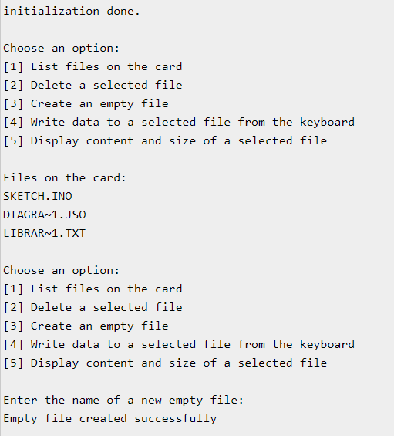

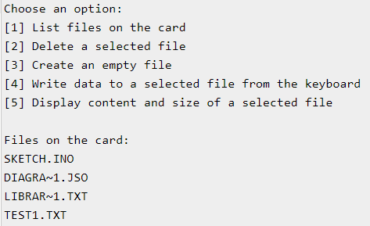

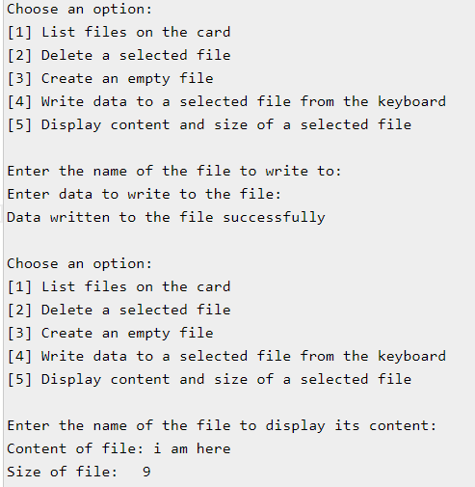

**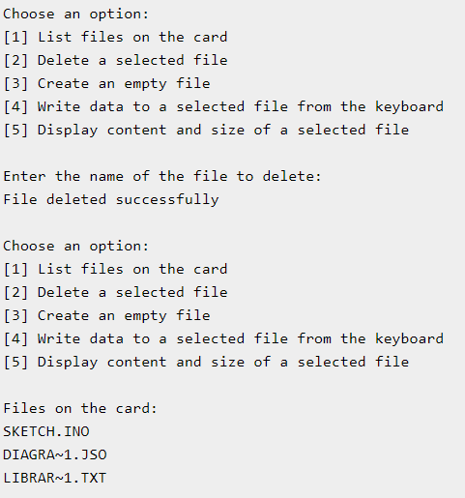  
  
Висновок**

В даній роботі ми вивчили основи інтерфейсу SPI на прикладі роботи із модулями SD-картою пам’яті та Arduino. Також дізнались як користуватись SD-картою пам’яті та які є розроблені функції для користування нею.